中國文化大學114年度高教深耕B1計畫
「三重青春少年玩轉學堂」課程活動紀錄

主題 | 三重青少年基地—地瓜好食光活動
內容  （活動內容簡述/執行成效） | 主辦單位：中國文化大學社會福利學系  活動日期：114年11月28日(星期五)  活動地點：三重青少年基地  活動時間：17:10-21:00  參與人數： 28 人（教師 1人、學生27人）  本活動至三重青少年基地進行，安排大學生分為五組，與基地青少年進行小組交流，透過共同手工製作地瓜料理，促進互動與關係建立。各組分別完成不同地瓜料理，包括：地瓜薑湯、地瓜圓、地瓜布丁、地瓜煎餅及拔絲地瓜。在輕鬆的共作過程中，藉由分工合作、經驗分享與陪伴互動，增進彼此認識，並營造正向支持的交流氛圍。
照片  (檔案大小以不超過2M為限) | 活動照片電子檔名稱  (請用英數檔名) |  | 活動照片內容說明(每張20字內)
照片  (檔案大小以不超過2M為限) | 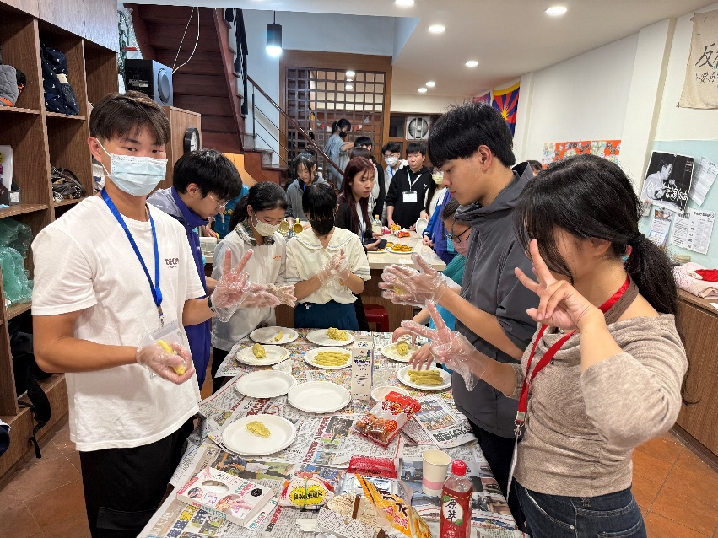 |  | 大學生教導青少年製作地瓜料理
照片  (檔案大小以不超過2M為限) | 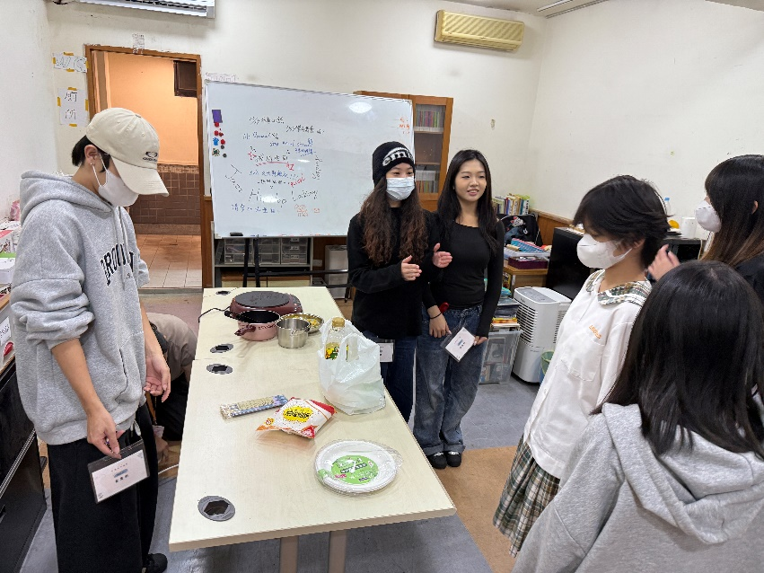 |  | 大學生教導青少年製作地瓜料理
照片  (檔案大小以不超過2M為限) | 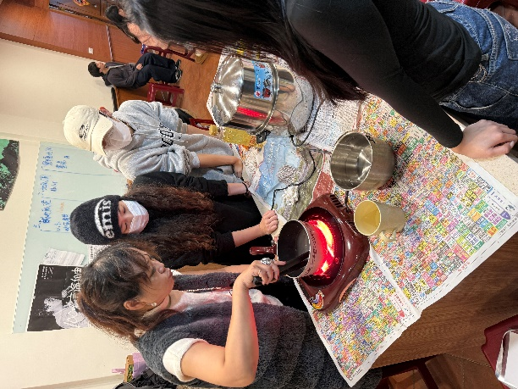 | 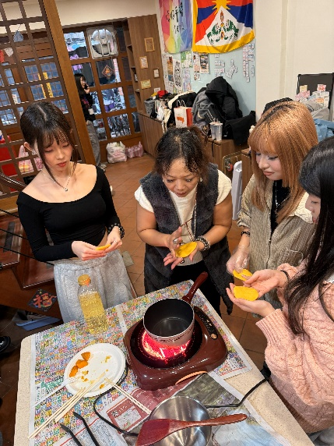 | 馮老師教大學生製作地瓜煎餅。
 | 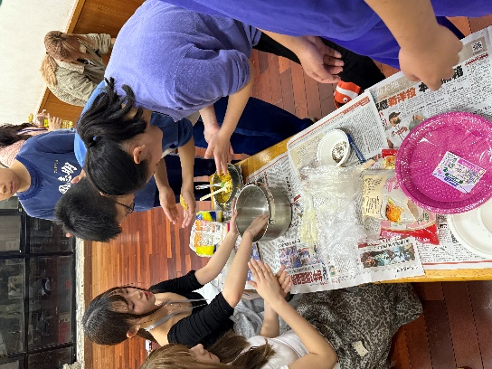 | 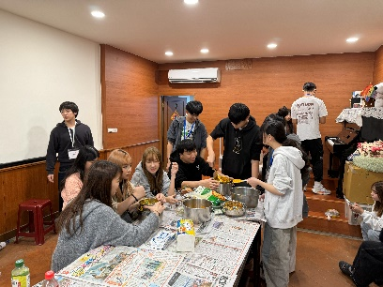 | 大學生教導青少年製作地瓜料理
備註：活動照片請附上原始照片一併回傳
附件檔案 | 附件檔案名稱  (請用英數檔名) |  | 附件名稱

